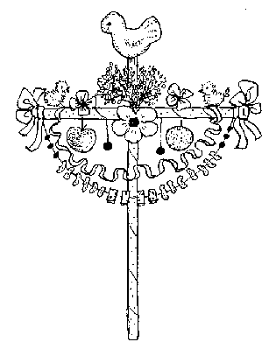
Palmpasen thuis

Zondag 5 april is het Palmpasen.
We vieren de intocht van Jezus in Jeruzalem.
Dat betekent normaal gesproken voor de kinderen een optocht met palmpasenstokken. Maar dit jaar is de kans groot dat we niet naar de kerk kunnen gaan en dan zal er dus geen optocht zijn.

Hoe maak je een Palmpasenstok?
Toch kan je thuis een palmpasenstok maken.
Op het filmpje van Robbie zie je hoe dat moet: https://www.youtube.com/watch?v=32lQcB2BYBE
Het broodhaantje kun je zelf bakken: er staat een recept op de website: https://www.koopmans.com/recept/palmpasenhaantjes/

Wat is de betekenis van een palmpasenstok?
Een palmpasenstok heeft een paar vaste ingrediënten. Die hebben een betekenis, en dat heeft te maken met het verhaal over Jezus. In ieder geval heeft een palmpaasstok altijd:
- een stok in de vorm van een kruis. Dat verwijst naar het kruis waaraan Jezus stierf, maar dat een symbool van leven en bevrijding is geworden voor christenen.
- groene linten en/of crêpepapier om de stok en groene (buxus)takjes: het groen staat voor de overwinning van het leven op de dood, zoals groenblijvende planten de winterkou trotseren.
- een krans van snoepjes, paaseitjes, doppinda´s, chipjes, etc.: zo´n krans verwijst naar de kringloop van het jaar, het leven dat niet eindigt maar verdergaat. De zoete dingen zijn een teken van het goede leven dat God geeft.
- Bovenop het kruis een broodhaantje: een haan kraait als de zon opkomt, bij het begin van een nieuwe dag. Zo is de haan een teken van waakzaamheid, en ook van inkeer, vergeving en nieuw begin. Daarom staat een haan ook vaak op een kerktoren. De haan herinnert ook aan het lijden van Jezus, denk aan het verhaal waarin de haan drie keer kraait nadat Petrus drie keer heeft gezegd dat hij Jezus niet kent.
Zo vertelt de palmpaasstok eigenlijk symbolisch het hele paasverhaal.
Hieronder vind je het verhaal dat verteld wordt bij Palmpasen.
Je kunt dit aan je kinderen voorlezen.

Toepasselijke liederen via deze playlist:
https://www.youtube.com/playlist?list=PL-xeJNehNYGf9QzDxxeuKBGpLdUDzlvam

Als het mooi weer is kun je je palmpaasstok ook in de tuin zetten of op een balkon. En als het regent in de vensterbank voor het raam. Zo kan iedereen de stokken zien en is het toch Palmpasen. Je kunt de palmpasenstok ook weggeven aan een ouder iemand die bv. alleen is.
BIJBELVERHAAL voor 4-8 jaar en voor 8-12 jaar

4-8 jaar - Bij Matteüs 21:1-11
Vertel het verhaal. Bekijk tijdens of na het verhaal met elkaar de plaat bij dit verhaal.
Vraag de kinderen om goed te kijken en te vertellen wat ze zien.

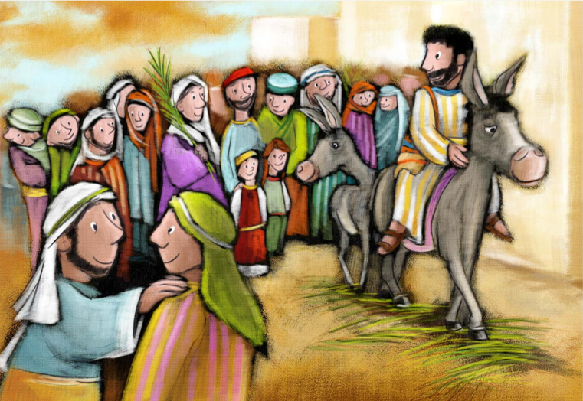

De koning komt eraan!
Jezus en zijn vrienden zijn op reis naar Jeruzalem, lopend. Ze zijn al vlakbij, het is nog maar een klein eindje. Als je op een heuvel staat, kun je Jeruzalem in de verte al zien liggen.
‘Gaan jullie vast vooruit naar het dorpje hier vlakbij,’ zegt Jezus tegen Petrus en Johannes.
‘Moeten we daar eten kopen?’ vraagt Petrus.
‘Nee,’ zegt Jezus. ‘Ik wil dat jullie daar twee ezels halen. Een moederezel en haar jong. Ze staan vastgebonden langs de kant van de weg.’
‘Maar...’ zegt Petrus. Hij fronst. ‘We kunnen toch niet zomaar twee ezels losmaken en meenemen?’
Jezus lacht. ‘Ja hoor. Dat is geen probleem.’ ‘En als iemand zegt: ‘Hé, wat doen jullie daar met die ezels?’’ zegt Johannes.
‘Dan zeg je maar gewoon: ‘De Heer heeft deze ezels nodig.’ Dan geven ze de ezels meteen mee. Ik wil op een ezel Jeruzalem binnenrijden.’

Petrus en Johannes gaan over het zandpad naar het dorpje.
‘Dus Jezus wil Jeruzalem binnenrijden op een ezel,’ zegt Petrus. ‘Dat is wel een beetje gek. We lopen toch altijd?’ Johannes denkt na. ‘Misschien wil Jezus nu eindelijk koning worden. Misschien wil hij dat laten zien aan de mensen. Dat hij Jeruzalem op een koninklijke manier binnenrijdt.’
Petrus schudt zijn hoofd. ‘Dan kan hij beter een paard nemen! Een echte koning rijdt toch op een paard!’
‘Een koning die vecht, rijdt op een paard,’ zegt Johannes. ‘Een koning die vrede brengt, rijdt op een ezel. Koning Salomo reed ook op een ezel, volgens mij. En er was toch ook een profeet die daar iets over zei? Die profeet zei: ‘Mensen van Jeruzalem, jullie koning komt eraan. Hij is vriendelijk. Hij rijdt op een ezelin en haar jong.’’

Ze lopen het dorp in. Het is niet groot, er staan maar een paar huizen. Er rennen wat kippen rond, een paar jongetjes proberen met hun katapult een duif uit een boom te schieten.
‘Kijk daar nou!’ zegt Petrus. Hij wijst. ‘Onder de boom. Daar staan de ezels! Precies zoals Jezus gezegd heeft.’ Petrus loopt naar de moederezel en haar jong toe en maakt de touwen los.
‘Hola!’ zegt een vrouw, die langsloopt met een kruik water. ‘Wat doen jullie daar?’ ‘De Heer heeft deze ezels nodig,’ zegt
Johannes.
‘O, dan is het goed,’ zegt de vrouw, en ze loopt weer verder.
Petrus en Johannes kijken elkaar aan. Dat is bijzonder. Het gaat precies zoals Jezus gezegd heeft. Jezus wist het van tevoren allemaal al.
Petrus klakt met zijn tong. ‘Kom maar,’ zegt hij, en hij trekt zachtjes aan het touw van de moederezel. Ze begint te lopen, en het kleine ezeltje loopt achter haar aan.
Petrus en Johannes gaan met de twee ezels terug naar Jezus en hun vrienden. ‘En?’ vraagt Jezus. ‘Hoe ging het?’
‘Het was helemaal geen probleem,’ zegt Petrus. ‘U had gelijk.’ Hij doet zijn jas uit, vouwt hem dubbel en legt hem op de rug van de ezel. Johannes legt zijn jas er ook op. Een ezelsrug is hard als je geen zadel hebt. Maar door de jassen kan Jezus er lekker op zitten.
Jezus stapt op, en daar gaan ze, op weg naar Jeruzalem. Jezus op de ezel, zijn vrienden ernaast.
Van alle kanten komen mensen en kleine kinderen aan rennen. Ze merken dat hier iets bijzonders gebeurt. Ze leggen hun jassen op de weg, ze breken takken van de bomen en gooien die op de grond. Zo kan de ezel over een paadje van jassen en palmtakken lopen.
‘Hoera!’ roepen de kinderen. Ze zwaaien met takken en ze rennen mee met de stoet. ‘Hoera voor God! Hier komt de koning die hij gestuurd heeft! Leve de Zoon van David, de koning van Gods nieuwe wereld. Dank u wel, God!’

8-12 jaar – Bij Mattheus 21:1-11
Twee leerlingen gaan ezels halen
Jezus en de leerlingen kwamen in de buurt van Jeruzalem. Ze waren vlak bij het dorp Betfage bij de Olijfberg. Daar stuurde Jezus twee leerlingen vooruit. Hij zei tegen hen: ‘Ga naar dat dorp daar. Jullie zullen daar meteen twee ezels zien, een moeder met haar jong. Ze staan vastgebonden. Maak ze los en breng ze bij mij. Misschien vraagt er iemand wat
jullie daar doen. Zeg dan: ‘De Heer heeft deze ezels nodig.’ Dan zullen ze de ezels meteen aan jullie meegeven.’
Dat moest zo gebeuren, want één van de profeten heeft gezegd: «Luister, inwoners van Jeruzalem! Jullie koning komt eraan. Hij is vriendelijk. Hij rijdt op een ezelin en haar jong. »
De twee leerlingen gingen naar het dorp. Ze deden wat Jezus gezegd had. Ze brachten hem de ezelin en haar jong. Ze legden jassen op de rug van de ezels, en Jezus ging erop zitten.
Veel mensen legden hun jas op de weg. Anderen haalden takken van de bomen en legden die op de weg. Ze liepen voor Jezus uit en achter hem aan, en ze riepen: ‘Alle eer aan God! Leve de Zoon van David! Leve de man die door God gestuurd is! Alle eer aan God in de hemel!’ Zo kwam Jezus in Jeruzalem aan. Iedereen in de stad praatte erover.
De mensen vroegen zich af: ‘Wie is die man?’ De mensen die met Jezus meegegaan waren, zeiden: ‘Dat is Jezus, de profeet uit Nazaret en Galilea.’

